Министерство науки и высшего образования РФ
ФГАОУ ВПО
Национальный исследовательский технологический университет «МИСиС»

Институт Информационных технологий и компьютерных наук (ИТКН)

Кафедра Инфокоммуникационных технологий (ИКТ)

Отчет по лабораторной работе №1
по дисциплине «Операционные системы и среды»

Выполнил:
студент группы БИВТ-22-2
Шманёв Е.А.
Проверил:

Москва, 2024

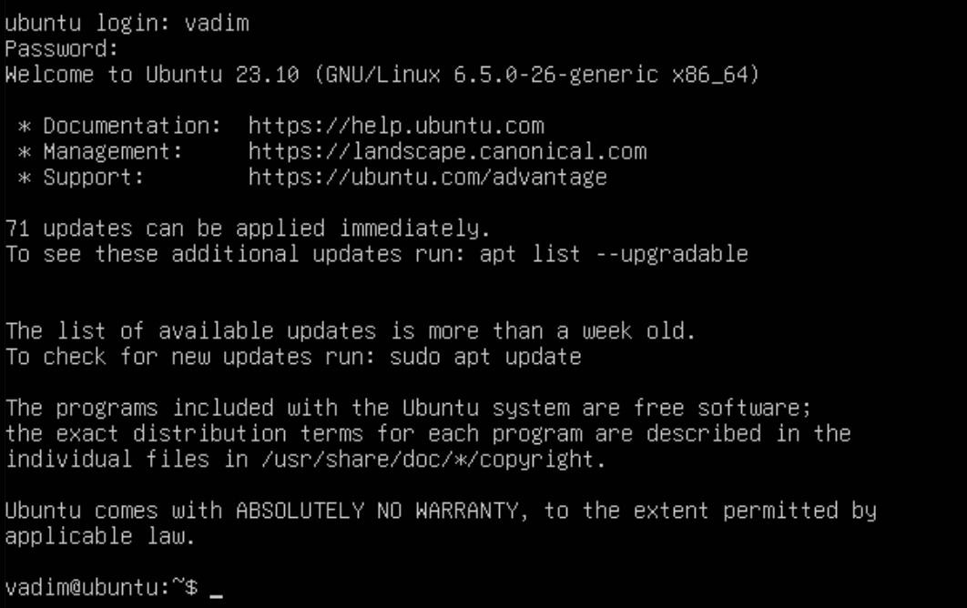
Рис. 1 – Открыта виртуальная консоль (переход на уровень multi-user.target) и произведен вход в нее как пользователь root (переход в рабочую среду root).

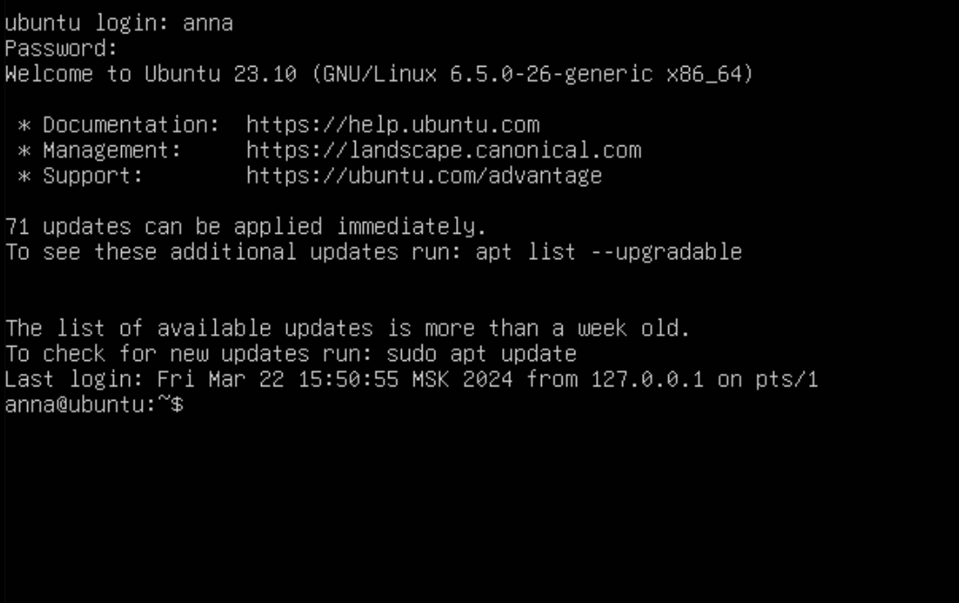
Рис. 2 – Переход на tty2 при помощи команды и вход в него как пользователь anna.

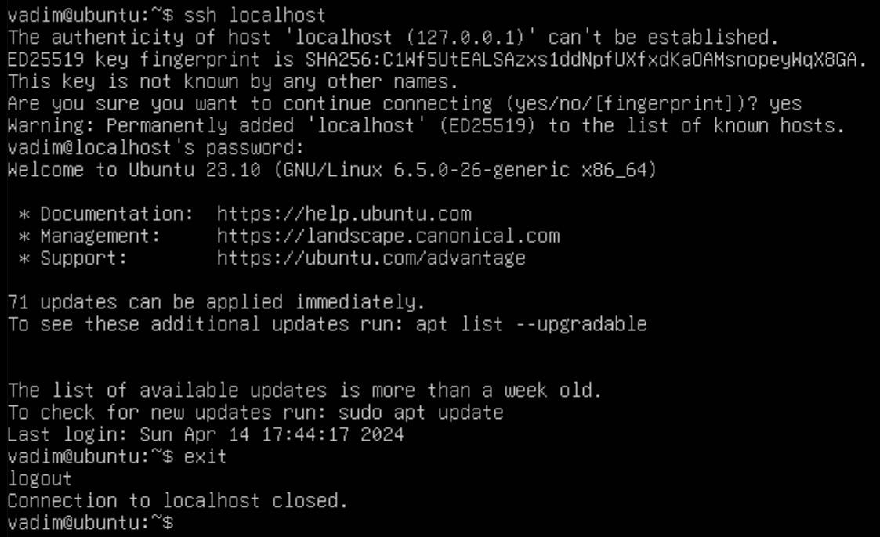
Рис. 3 – Возврат на tty1, установлен сеанс SSH для входа на localhost и после чего закройте его.(команда exit)

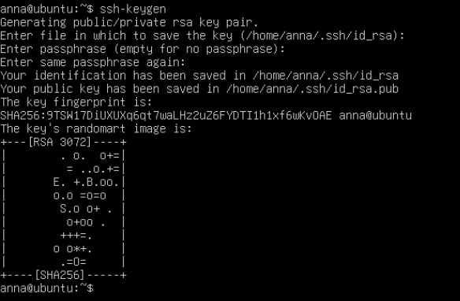
Рис. 4 – Возврат на tty2 и создание пару ключей SSH для пользователя anna.
Рис. 5 – Добавление сгенерированных ключенй SHH в localhost и последущее использование ключей SSH для входа в localhost без ввода пароля.

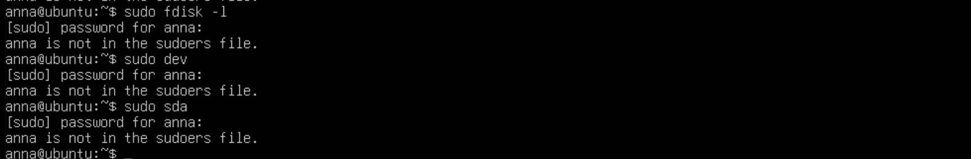
Рис. 6 – Использование нескольких команд: sudo fdisk / sudo dev / sudo sda от имени пользователя anna. Команды не выполняются, так anna не является sudo пользователем.

